**Årsplan**

**Engelsvoll barnehage**

2018 - 2019

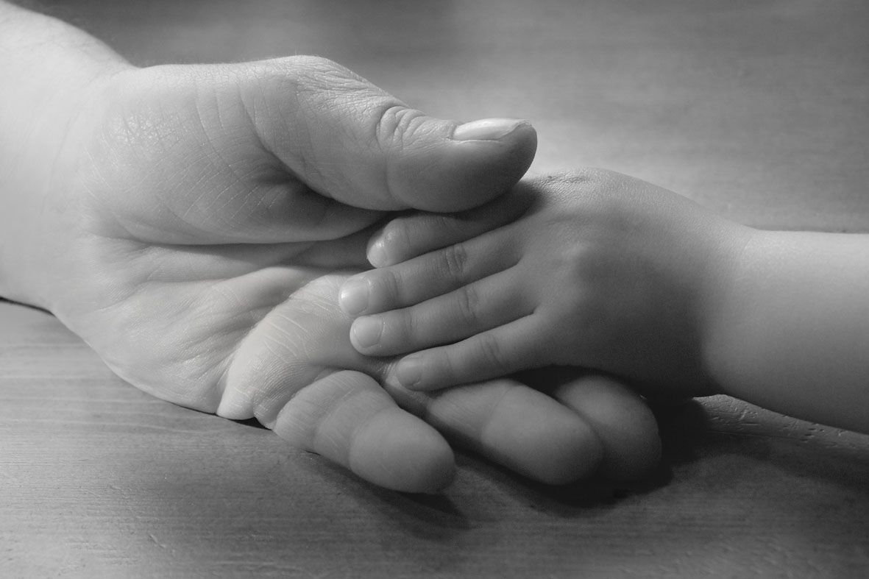

**Engelsvoll barnehage.**

**Presentasjon**

Engelsvoll barnehage er en kommunal barnehage som ligger fint til ved Frøylandsvatnet på Klepp stasjon. Like ved ligger Engelsvoll skole og Kvednadalen, som er et flott friområde som blir brukt av både skole og barnehage.

Engelsvoll barnehage startet opp i 2002, da i skolen sine lokaler. I 2003 stod barnehage- bygget ferdig, og barnehagen flyttet inn. Barnehagen består av 5 avdelinger, der tre avdelinger holder til i hovedbygget, og to avdelinger holder til i skolens kjellerlokale. Dette lokalet ligger ikke mange meterne fra selve barnehagebygget, og det samarbeides på tvers av byggene.

Barnehagen har høsten 2018 plass til 45 barn i alderen 3-6 år og 25 barn i alderen 0-3 år. Disse organiseres i to 3-6 års avdelinger, en 2-4 års avdeling og to 0-3 års avdelinger. Denne høsten har barnehagen gjort om 8 store plasser til 4 små. Dette på grunn av at det var få søkere over 3 år, men mange under 3 år.

Me har en flott gjeng med voksne som jobber i barnehagen, og har totalt 16 årsverk + administrasjon på 1,30 årsverk. Barnehagen har ikke sommerstengt.

**Samfunnsmandat**

Barnehagelovens §1Formål fastsetter hva som er barnehagens samfunnsmandat og hvilket verdigrunnlag barnehagen skal bygge på. Rammeplan for barnehagens innhold og oppgaver redegjør også for barnehagens samfunnsmandat. Samarbeid med barnas hjem skal ligge til grunn for virksomheten, og barnehagens innhold skal bygge på et helhetlig læringssyn. Omsorg, lek, læring og danning er sentrale deler her. Barnehagen skal tilby barn under opplæringspliktig alder et omsorgs- og læringsmiljø som er til barns beste.



**Visjon og verdigrunnlag**

Kommunal overordnet visjon: **«Barna vår framtid»**

Etat skule og barnehage sin visjon: **« Meir læring for alle»**

* Livskompetanse og danning
* Leik
* Undring, utforsking og magi

Engelsvoll barnehage sin visjon: **«Ditt barn – vårt fokus!»**

* *Alle barn og foreldre skal være trygge på at de skal bli tatt på alvor, og bli møtt med respekt. Alle barn og foreldre skal bli møtt av varme, grensesettende voksne, som bryr seg om barns behov og barns beste.*

**Voksenrollen i Klepp barnehagen**

Alle barnehagene i Klepp har implementert den autoritative voksenstilen, som betyr at alle barn skal møta tydelige og varme voksne.

Målet er at:

* Voksne kan bygge relasjoner
* Voksne følger, benevner og bekrefter det enkelte barnet
* Voksne ser og anerkjenner tanker og følelser
* Voksne gir barna rett til medvirkning og påvirkning i egen hverdag
* Voksne som ikke krenker, men motvirker utestenging og mobbing
* Voksne som er gode rollemodeller og møter mangfold med respekt og omsorg
* Voksen som er engasjerte, nyfikne, kreative og lekende sammen med barn
* Voksne som legger vekt på humor og glede



**Verdier**

Barnehagene og barnehagesektoren i Klepp kommune har utarbeidet verdier som skal gjelde for Kleppbarnehagen. Disse vil vi implementere i vår egen utviklingsplan.

”Hvert barn skal oppleve seg som verdifull. Hvert barn skal gjennom gode relasjoner, lek, gode opplevelser og varierte læringsituasjoner utvikle positiv selvfølelse.”

|  |  |  |
| --- | --- | --- |
| **Menneskeverd** | **Respekt** | **Omsorg** |
| * Ulike og unike * Likeverd * Mening, mestring og lykke | * Godta ulikhet * Mangfold * Medvirkning | * Bli sett * Anerkjennelse * Inkludering |

Hva vil disse verdiene bety for barn, foreldre og personale i Engelsvoll barnehage?

|  |  |  |
| --- | --- | --- |
| **Barna** | **Foreldre** | **Personale** |
| * Møter varme, grensesettende voksne som bryr seg * Får økt selvfølelse * Kjenner glede og mestringsfølelse * Får påvirke sin egen hverdag | * Kjenner trygghet i møtet med barnehagen * Blir tatt på alvor, og blir møtt med respekt * Får medvirke i barnas hverdag * Åpent tillitsforhold mellom barnehage og hjem | * Jobber med relasjonsbygging * Utvikler seg faglig * Verdsetter ulikheter * Tar barns behov, og barns beste på alvor * Ser ulikhet som en ressurs * Sier JA når en kan, og nei når en må * Jobber etter Marte Meo og Være sammen |

**Hva er unikt med Engelsvoll barnehage?**

**Hvorfor komme til oss?**

**Løvebarnehage**

Engelsvoll barnehage er en Løvebarnehage. Det vil si at vi jobber med et verktøy som heter Være sammen, og at vi har kommet dit hen at dette er implementert i det daglige arbeidet med barn og voksne. Relasjonsbygging med varme og grensesettende voksne er hovedfokuset. For mer info, se www.væresammen.no

**Marte Meo**

Barnehagen har siden høsten 2017 jobbet med kompetanseheving i Marte Meo. Barnehagen har to Marte Meo praktikergrupper under utdanning, der 11 av barnehagens personale er ferdige som praktikere i løpet av høsten 2018. Barnehagen har fra før en Marte Meo –terapeut.

**Pedagogtetthet**

Engelsvoll barnehage har pr. nå en høy pedagogtetthet. Det vil si personale med pedagogisk utdannelse/barnehagelærere. Barnehagen vil jobbe mot å ha 50% barnehagelærere i barnehagen. Høy pedagogtetthet vil bety mye for det faglige, pedagogiske innholdet i barnehagen.

**Tett samarbeid med Engelsvoll skule**

Engelsvoll barnehage og Engelsvoll skole ligger få meter fra hverandre, og to av barnehagens avdelinger er i skolens kjeller. 5-åringene i barnehagen ( Løveklubben) får låne rom på skolen (sfo), der de kan bli kjent med skolens lokaler og det som finnes der. Dette er et av tiltakene for å trygge overgangen fra barnehage til skole. Et annet tiltak er at de som skal bli faddere for barna i 1. klasse, kommer jevnlig ned i barnehagen og f.eks leser for barna. Skolen inviterer også 5-åringene på fellessamlinger og lignende. Kvednadalen er et felles uteområde for barnehage og skole der barnehagebarn og elever kan treffes.

**Kokk**

Engelsvoll barnehage har kokk i 80% stilling. Kokken sørger for gode, sunne måltider i barnehagen, der alle barn får et varmt måltid i uken samt sunne smøremåltid. Alle barn skal få delta i måltidsaktiviteter, og utvikle matglede.

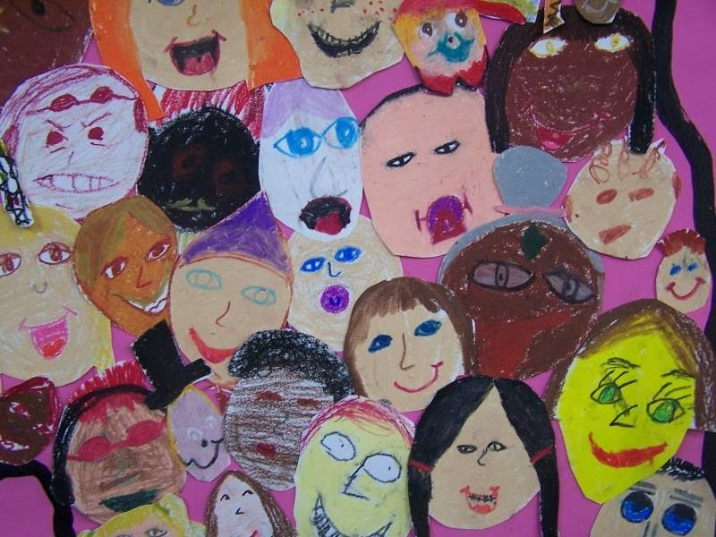

**Vårt barnesyn**

”Hvert eneste barn er unikt. Hvert eneste barn har krav på og skal oppleve mestring, respekt og likeverd. Barndommen har sin egenverdi og er mye mer enn et middel til å nå mål som kommer senere i livet. Barn skal være en del av fellesskapet. Fellesskapet sitt ansvar er å løfte barn frem – uten krenking og mobbing. ” ( Plan for kvalitetsutvikling 2016-2019, barnehagene og barnehagesektoren i Klepp kommune) Sammen med hjemmet skal vi få frem det beste i barna, faglig, sosialt og personlig. Barna skal oppleve å bli tatt på alvor og kjenne seg verdsatt.

**Barnehagens satsingsområder**

Utfra Ståstedsanalyse for barnehager (Udir), medarbeiderkartlegging (Bedre barnehager), foreldreundersøkelse (Udir) og barnesamtaler skal Engelsvoll barnehage plukke ut hva som må satses på frem i tid for å sikre utvikling og læring. Barnehagen har i løpet av våren 2018 brukt tid på å analysere dette, men barnesamtaler har ikke vært gjennomført. Barnehagen vil derfor sette dette i fokus barnehageåret 2018/2019, for å gi barns medvirkning større plass.

**Natur, miljø og teknologi**

Ståstedansalysen viser at me må ha fokus på kompetanseheving innen IKT. Hele personalgruppen skal involveres i dette. Me vil få kurs på etatsnivå, men me vil og jobbe internt med dette. Barnehagen vil se på bruk av Ipad, både ut mot barna og i personalgruppen, og me vil blant annet utvide bruken av interaktiv tavle, fotoverktøy, bilder.

Bærekraftig utvikling vil også være en satsing dette barnehageåret, og tiltak vil være:

* Bruke tøynett i stedet for plastposer
* Miljøvennlig såpe
* Gode system for sortering
* Være bevisst bruk av mengde såpe, papirtørk
* Rydde søppel på tur
* Lære barna å ta vare på naturen og ting me omgir oss med
* Lære barna om økosystem
* Bevisstgjøring på at handlinger gjort i dag får konsekvenser for fremtiden

**Kommunikasjon, språk, tekst**

Klepp kommune har siden høsten 2017 jobbet med Lesetrøkk, en satsing der en har analysert arbeidet med språk i skole og barnehage. Me vil ha en mer bevisst jobbing med språk dette barnehageåret ut fra arbeidet som er gjort i Lesetrøkk.

«Gjennom arbeid med fagområdet skal barnehagen bidra til at barna får utforske og utvikle sin språkforståelse, språkkompetanse og et mangfold av kommunikasjonsformer. I barnehagen skal barna møte ulike språk, språkformer og dialekter gjennom rim, regler, sanger, litteratur og tekster fra samtid og fortid. Barnehagen skal bidra til at barn leker med språk, symboler og tekst og stimulere til språklig nysgjerrighet, bevissthet og utvikling. (s.47 og 48 i Rammeplanen)

|  |  |  |
| --- | --- | --- |
| **Område:** | **Mål:** | **Tiltak:** |
| **Kommunika-sjon, språk og tekst** | * Utvikle begrepsforståelse og et variert ordforråd * Bli kjent med bøker, bilete, songar, media, rim og regler m.m. * Lytte, observere og gi respons i gjensidig samhandling * Lytte til lyder og rytme i språket * Bruke språket til å utrykke følelser, ønsker og erfaringer, til å løse konflikter og å skape positive relasjoner i leik og annet samvær (voksne med tydelige forventninger). * Får et positivt forhold til tekst og bilde som kilde til estetiske opplevelse og kunnskaper, samtaler. * Lytte til lyder og rytme i språket og blir fortrolige med symbol som tallsiffer og bokstaver. (Fonologisk bevissthet) | * Høgtlesing, bildebøker * Kroppsspråk * Forventninger til språket * Klappe barne navn * Spille spill * Snakkepakken * Lage fortellinger (tekstskaping) * Lydbøker (mp3) * Rim og regler * Tekstskaping * Lydbøker * Bruke symbol (bokstaver og tall). * Den gode samtalen * Forsettelsesbøker * Ulike sjangrar, som dikt og eventyr * Fast lesestund kvar dag |

Satsingsområdene vil bli evaluerte underveis, og planen justert etter dette.

**Kjerneprosesser**

**Være sammen**

”Være sammen” har som sitt hovedmål å øke kompetansen hos alle ansatte i barnehagen. Dette handler om implementering av den autoritative voksenstilen, med varme, grensesettende voksne.

|  |  |  |
| --- | --- | --- |
| **Område:** | **Mål:** | **Tiltak:** |
| **Være sammen** | * Heve den faglige kompetansen hos hele personalet * Implementering av autoritativ voksenstil * Se bak og forstå utfordrende adferd * Bygge opp barnas sosiale ferdigheter * Utvikle empati hos barn * Være en Løvebarnehage * Forebygge mobbing og diskriminering | * Felles kompetanseheving * Regnbue løven og Ramona er en naturlig del av hverdagen i barnehagen * Synge Løveloven * Bruke bøker, sanger, magnetograf |

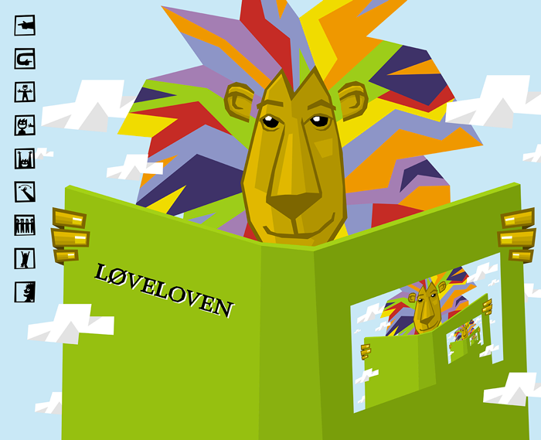

**Marte Meo**

Marte Meo betyr «Egen kraft», og er utviklet av Maria Arts som ville undersøke hvorfor noen mennesker får til et godt samspill med andre mennesker, mens andre strever. Metoden går ut på å filme mennesker i ulike samspills-situasjoner, og deretter analysere filmen og se etter det som fungerer godt. Fokus på det positive i samspillet.

|  |  |  |
| --- | --- | --- |
| **Marte Meo** | * Heve den faglige kompetansen hos hele personalet * Implementering av elementene i Marte Meo * Sikre at hvert barn blir sett og hørt * Utvikle empati hos barn * Forebygge mobbing og diskriminering | * Felles kompetanseheving * Følge * Bekrefte * Benevne * Bekrefte ønsket adferd * Positiv ledelse * Bruke film |

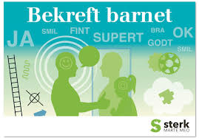

**Mange intelligenser (MI)**

I Klepp kommune bruker vi Howard Gardner sin teori «Mange intelligenser» MI handler om å la hvert enkelt barn lære gjennom sine sterke sider. Gardner bygger teorien sin på at alle mennesker er født med de ulike intelligenstypene, men at vi utvikler de og bruker de i ulik grad. Barn benytter intelligensene på en naturlig måte, noe som gjør de dyktige til å lære. I barnehagen vår legger vi vekt på å finne frem til det barnet mestrer, og styrke barnet i dette. Howard Gardner deler inn i 8 intelligenser. Her i Klepp kaller vi det for «Glup-områder» De 8 «Glupingene» er:

**KROPPSGLUP – MENNESKEGLUP – SJØLGLUP – FORMGLUP**

**MUSIKKGLUP – NATURGLUP – TALGLUP – SPRÅKGLUP**

Glupingene i Howard Gardner sin teori lar seg lett forene med de syv fagområdene i Rammeplan for barnehagen

**Lek**

Lek har egenverdi og har en viktig plass i barnas liv. I leken kan barna få gi uttrykk for sine inntrykk, leken kan føre til forståelse for andre og nye vennskap. I lek med andre barn lærer barna sosiale spilleregler som er nødvendige for å få være med i fellesskapet. Barn lærer gjennom lek, og de voksne i barnehagen må legge til rette for variert og allsidig lek både når det gjelder uformelle og formelle situasjoner.

|  |  |  |
| --- | --- | --- |
| **Område:** | **Mål:** | **Tiltak:** |
| **Lek** | * En barnehage der alle barn får utvikle seg i lek med gode venner * Engelsvoll barnehage skal ha et inspirerende lekemiljø * Personalet skal kjenne til ulike former for lek og dens betydning for barns utvikling * Personalet har fokus på barns medvirkning * Drama skal være et naturlig verktøy i Engelsvoll barnehage | * Felles kompetanseheving * Fokus på «Være sammen» , Marte meo og voksenrollen * Lage lekegrupper * Bruke fysisk fostring som middel * Observerer barns lek * Jobbe med det fysiske miljøet inne og ute |

**Omsorg** er noe alle barn har rett til. Barna skal møtes med omsorg av de som står dem nærest, og barnehagepersonalet har en yrkesetisk forpliktelse til å handle omsorgsfullt ovenfor alle barn i barnehagen. Omsorg er preget av god relasjoner mellom mennesker, derfor har vi i Engelsvoll barnehage stort fokus på relasjonsbygging. Vi definerer relasjoner som god kontakt, voksne som er genuint interesserte, voksne som har kunnskap om andre sitt liv, voksne som ikke dømmer, men forstår.

|  |  |  |
| --- | --- | --- |
| **Område.** | **Mål:** | **Tiltak:** |
| **Omsorg** | * Sikre at alle barn møter varme og omsorgsfulle voksne * Gode relasjoner mellom barn - voksne, og barn-barn * Omsorgsfulle relasjoner preget av nærhet, lydhørhet, innlevelse og evne og vilje til samspill * Et miljø som er preget av glede, humor, kreatitivet og omtanke for fellesskapet | * Være sammen * Marte Meo * Følelseskompass * Bevissgjering av voksenrollen * Høgtlesning |

**Danning**

Danning er en livslang prosess som skjer i møtet mellom mennesker og som handler om å utvikle evne til å reflektere over egne handlinger og væremåter. Danning er balanse mellom voksne som former og barn som skaper. Danning skjer når barnet får være aktør i eget liv, uttrykt i holdning og handling. I Engelsvoll barnehage vil vi ha voksne som er gode rollemodeller som kan hjelpe barna til å oppnå danning ved å ta de på alvor og la de medvirke i egen hverdag.

|  |  |  |
| --- | --- | --- |
| **Område:** | **Mål:** | **Tiltak:** |
| **Danning** | * Implementere barnehagens plan mot mobbing. * Bli kjent med egne følelser * Lære sosiale spilleregler og ta kontakt med andre på en aldersadekvat måte * Bygge positivt selvbilde og ha respekt for mangfold * Barna skal få kjennskap til demokratiske prosesser * Kunne ta valg og forstå konsekvensene av sine valg * Danning som begrep blir brukt i hverdagen | * Jevnlig gjennomgang på møter og ved behov * Følelseskompass * Være sammen * Vennskapsavtaler * Fokus på folkeskikk * Vekas barn * Mi i hverdagen * Bursdagsmøter * Bevisstgjøring av voksenrollen( Være sammen) |

**Læring**

«Læring foregår i det daglige samspillet med andre menneske og med miljøet, og er nært sammenvevd med lek, danning og omsorg.» (Rammeplanen)

I Engelsvoll barnehage tenker vi at barn lærer i alt de gjør. Både i den leken de voksne legger til rette for, og i den frie leken er det masse muligheter for læring hvis læringen foregår på barnas premisser. De voksne må dele sin kunnskap, legge til rette for et inspirerende miljø, være engasjerte og interesserte i møtet med barna.

|  |  |  |
| --- | --- | --- |
| **Område:** | **Mål:** | **Tiltak:** |
| **Læring** | * Legge gode planer som stimulerer til læring * Sørge for at barnehagen har et inspirerende læringsmiljø * Gode relasjoner * Se læring i sammenheng med omsorg-lek-danning * Styrke barnet i det det mestrer(MI) * Barns får medvirke i egen læring * MI skal bli mer synlig i barnehagen | * Bruke Mi i planlegging av tema * Fokus på ”Være sammen” og voksenrollen * Bruke relasjonskrysset * Bruke tankekart aktivt * Felles kompetanseheving |

**Progresjon**

Alle barn er ulike, og det er barnehagens oppgave å sikre at de utvikler seg videre frå det utviklingsnivået de til enhver tid er på. Lev Vygotskij sier at det er en balansegang mellom det barnet lærer selv, og hva det lærer ved hjelp av assistanse fra andre . ( Den proximale utviklingssone).

Personalet i Engelsvoll barnehage vil derfor legge opp til mål og aktiviteter som er tilpasset det enkelte barn, uavhengig av alder. Barnehagen skal legge til rette for progresjon gjennom valg av pedagogisk innhold, arbeidsmåter, leker, materialer og fysisk miljø.

Personalet observerer fortløpene for å sikre progresjon for hvert enkelt barn. Avdelingsmøter og personalmøter blir arenaer for reflekson og drøfting.

Være sammen, Marte Meo og Mange Intelligenser er viktige kjerneprosesser i progresjonsarbeidet.

**Barns medvirkning**

«Barnehagen skal ivareta barnas rett til medvirkning ved å legge til rette for og opmuntre til at barna kan få gitt uttrykk for sitt syn på barnehagens daglige virksomhet.» ( s. 27 i Rammeplan for barnehagen)

|  |  |  |
| --- | --- | --- |
| **Område:** | **Mål:** | **Tiltak:** |
| **Barns medvirkning** | * Visjon som lever «Ditt barn – vårt fokus» * Barna får mulighet til å gi uttrykk for sine inntrykk * Barna blir tatt på alvor * Barna blir sett, møtt, hørt. * Observante voksne som er lydhøre for signalene barn sender ut * Barna deltar aktivt i planlegging og vurdering av barnehagens aktiviteter | * Jobbe med MarteMeo elementene * Vekas barn-samling * Koffertsamling * Barnesamtaler * Barna får velge ut fra gitte rammer * Personalet observerer og følger opp barnas initiativ og behov |

**Foreldrenes medvirkning**

«Barnehagen representerer et kompletterende miljø i forhold til hjemmet. Foreldrene og barnehagens personale har et felles ansvar for barna sin trivsel og utvikling. Det daglige samarbeidet mellom hjem og barnehage må bygge på gjensidig åpenhet og tillit. Foreldre må kunne være trygge på at barna deres blir sett og respektert, og får delta i et fellesskap som gjør dem godt. Det er foreldrene som har ansvaret for barn oppdragelse og danning.»

«For å sikre samarbeidet med barnas hjem, skal hver barnehage ha et foreldreråd og et samarbeidsutvalg» (Barnehageloven § 4 )

|  |  |  |
| --- | --- | --- |
| **Område:** | **Mål:** | **Tiltak:** |
| **Foreldre-samarbeid** | * Skape trygge rammer i barnehagen * Et samarbeid preget av gjensidig åpenhet og tillit * Sørge for at det er lett å ta kontakt * Barnehagen skal være lydhør for foreldrenes forventninger og ønsker både som enkeltpersoner og som gruppe * Sikre god informasjonsflyt begge veier * Sikre foreldrenes medvirkning * Informere om de ulike eksterne hjelpeinstanser som finnes | * Den daglige samtalen/møtet * Foreldresamtaler 2 ganger pr år, og ellers ved behov * Foreldremøter * Foreldrearbeidsutvalg (FAU) * Samarbeidsutvalg (SU) * Jevnlige brukerundersøkelser |

**Føringer for tilvenning og overganger**

**Tilvenning i barnehagen**

|  |  |  |
| --- | --- | --- |
| **Tidspunkt** | **Tiltak** | **Ansvar** |
| Før oppstart i barnehage  Tilvenningsdager | * Brev med informasjon * Besøksdag for barn og foreldre * «Dør» med bilder av personale på avdelingen * Artikkel «Du må tåle tårene» av Gerd Abrahamsen * «Min bok» * Informasjon ut i god tid før tilvenning * Oppsett på tid og lengde på de tre første tilvenningsdagene. * Deler barna opp i ulike tider for å få mindre grupper i tilvenningen * Stort fokus på relasjonsbygging | Styrer  Styrer /ped.ledere  Ass. styrer  Styrer  Styrer  Styrer/ped.ledere  Styrer/ped.ledere  Hele personalet |



**Barnehage til barnehage**

|  |  |  |
| --- | --- | --- |
| **Tidspunkt** | **Tiltak** | **Ansvar** |
| Før oppstart i ny barnehage | * Innhente skriftlig samtykke til å overføre informasjon * Innkalling til overføringsmøte. Foreldrene blir inviterte med. * Invitasjon til besøk i ny barnehage | Barnehagen der barnet kommer fra  Barnehagen barnet skal overføres til  Barnehagen barnet skal overføres til |

C:\Users\Bruker\AppData\Local\Microsoft\Windows\Temporary Internet Files\Content.IE5\3NK0GD83\MC900412042[1].wmf

**Barnehage til skole**

|  |  |  |
| --- | --- | --- |
| **Tidspunkt** | **Tiltak** | **Ansvar** |
| August | Kartlegge hvor mange barn fra ulike barnehage som skal starte på de ulike skolene. Sende oversikt til skolene. | Styrer |
| September | Foreldremøte for de som har barn som skal begynne på skolen neste høst- om forventninger, innhold og opplegg for det siste barnehageåret og om samarbeid med skolen. Skolen presenterer hvordan foreldre kan forberede barna til skolestart. | Rektor/styrer  (Evt flere barnehager ilag) |
| Oktober | Møte mellom ansatte i skolen og barnehagen. Gjensidig utveksling av planer, arbeidsformer og forventninger omkring tilbudet til 5- åringene, for å sikre kontinuitet og progre-sjon.  Læringssløyfen: erfaringer med sist års samarbeid og hva barna mestrer eller ikke.  Avgjøre hvordan barna kan besøke skolen gjennom året. Drøfte og evnt planlegge hospitering. Lage krinsvis oppsett for samarbeidet i året som kommer. | Rektor |
| Frå november innen januar | Møte for å drøfte barn som kan trenge spesiell oppfølging det siste halvåret før skolestart og vidare inn i skulen. (Husk samtykke frå foreldrene). PPT skal delta. | Rektor |
| Februar | Informasjonsmøte med nye foreldre om skolen, SFO og andre hjelpeinstanser. Representanter frå PPT, helsestasjon og barnevern bør delta, om nødvendig også tolk | Rektor |
| April/mai | SFO-leder sender oversikt til barnehagene over barn som skal gå i SFO. | Sfo-leder |
| Mai | Besøksdag på skole og SFO for 6-åringene og foresatte.  Eget opplegg for SFO med overlevering av «Skattekista». | Rektor/sfo-leder |
| Mai | Overføringsmøte i barnehagen med kontaktlærerene på 1. årssteg. Barna presenterer seg og mappen sin. Foresatte blir invitert til å delta. I særlige tilfeller kan overføringsmøtet være på skolen og gjennomføres i gruppe | Rektor |
| Mai | Siste foreldresamtale i barnehagen. Kontaktlærer kan delta. | Ped.leder |
| Aug/september | Foreldresamtale med kontaktlærer på 1. årssteg.  Oppstartsamtale. | Kontaktlærer |

**Linker til:**

**Lov om barnehage:** https://lovdata.no/dokument/NL/lov/2005-06-17-64

**Marte Meo i Klepp barnehagen:** https://sterkmartemeo.no/

**Partnerskap mot mobbing;** https://www.regjeringen.no/contentassets/95ef678cc8c7454fb45e3f57826dd461/partnerskapmotmobbing.pdf

**Kvalitetsplan Kleppbarnehagen:** https://www.klepp.kommune.no/globalassets/skule-og-barnehage/felles/planar-og-utviklingsarbeid/planar-og-rapportar/kvalitetsplan-barnehagesektoren-i-klepp.pdf